Тел. +7(495)792-82-23
E-mail: 7928223@technadzor77.com

Технический отчет по обследованию объекта.

Заказчик #################

Подрядчик ############

Исполнитель ООО «Технадзор 77»

Генеральный директор
ООО «Технадзор 77» Коржев Д.С.

Ответственный исполнитель проведения
строительной экспертизы
Инженеры ООО «Технадзор 77»
############
############

Г. Москва

Общие выводы по результатам обследования.

1. Качество выполненных строительных работ не соответствует требованиям технических регламентов, СП, ГОСТ и других нормативных документов по строительству, действующих на территории Российской Федерации.

2. Работы, выполненные подрядчиком ############. не соответствуют условиям и требованиям договора строительного подряда № 1 (Дата заключения договора не указана, копия договора приложена к настоящему отчету). по п. 1.3. договора подряда. (Выполнение работ в соответствии с требованиями технических регламентов).

3. На основании проведенного обследования и выявленных критических и значительных дефектов при производстве строительных работ, работы по исполнению подрядчиком договора подряда № 1 (Дата заключения договора не указана) не закончены и не выполнены.

1. Вводная часть.

Объект строительного обследования: Каркасный одноэтажный дом (баня).

Адрес проведения экспертизы: ############

Документы, представленные для исследования:
1. Договор подряда № 1 (Дата заключения договора не указана).
2. Материалы фотофиксации (по результатам проведения обследования).

Дата проведения обследования: Обследование проводилось «01» февраля 2019 г. с 10-00 до 14-00.

Характеристика обследуемого объекта:
1. Несущие конструкции выполнены по технологии несущего каркаса с утеплением наружных стен. Обшивка стен имитация бруса.
2. Перекрытие первого этажа - деревянное по деревянным балкам.
3. Внутренние перегородки выполнены по каркасной технологии.
6. Окна открывающиеся - деревянные рамы, встроенные в несущий каркас
7. Окна открывающиеся – деревянные с двухкамерным стеклопакетом.
8. Конструкция покрытия – деревянная стропильная система.
9. Внутренние инженерные разводки проложены открытым способом.

Цель обследоввания.
Проверка качества выполненных строительно-монтажных работ (проверка технического состояния объекта) на соответствие требованиям технических регламентов, СП, ГОСТ и других нормативных документов по строительству, действующих на территории Российской Федерации.

Диагностическое обследование.
Экспертом было произведено визуальное и визуально-инструментальное обследование, объекта в соответствии с требованиями СП 13-102-2003 «Правила обследования несущих строительных конструкций зданий и сооружений». Произведены замеры геометрических характеристик в соответствии с ГОСТ 26433.0-85 «Система обеспечения точности геометрических параметров в строительстве».
Обследование строительных конструкций зданий и сооружений проводилось в три связанных между собой этапа:
подготовка к проведению обследования;
предварительное (визуальное) обследование;
детальное (инструментальное) обследование.
В соответствии с требованиями СП 13-102-2003 п. 6.1 подготовка к проведению обследований предусматривает ознакомление с объектом обследования, проектной и исполнительной документацией на конструкции и строительство сооружения, с документацией по эксплуатации и имевшим место ремонтам и реконструкции, с результатами предыдущих обследований.
Экспертами произведен внешний осмотр, дома с выборочным фиксированием на цифровую камеру, что соответствует требованиям СП 13-102-2003 п. 7.2
Основой предварительного обследования являлся осмотр здания и отдельных конструкций с применением измерительных инструментов и приборов.
Экспертом было произведено визуальное и визуально-инструментальное обследование объекта, в соответствии с требованиями ГОСТ 31937-2011 «Здания и сооружения. Правила обследования и мониторинга технического состояния». Произведены замеры геометрических характеристик в соответствии с ГОСТ 26433.0-85 «Система обеспечения точности геометрических параметров в строительстве».

В соответствии с «Классификатором» основных видов дефектов в строительстве и промышленности строительных материалов (Утвержден Главной инспекцией Госархстройнадзора России 17 ноября 1993 г.)» устанавливает основные понятия, термины и определения, в рамках установленных границ понятий:
Критический дефект (при выполнении (СМР) – дефект, при наличии которого здание, сооружение его часть или конструктивный элемент функционально непригодны дальнейшее ведение работ по условиям прочности и устойчивости небезопасно либо может повлечь снижение указанных характеристик в процессе эксплуатации.
Критический дефект (при производстве конструкций и изделий) - дефект при наличии которого изделие конструкция функционально непригодны и его использование по назначению может повлечь потерю или снижение прочности, устойчивости, надежности здания, сооружения его части или конструктивного элемента. Критический дефект подлежит безусловному устранению до начала последующих работ или с приостановкой начатых работ.
Значительный дефект - дефект, при наличии которого существенно ухудшаются эксплуатационные характеристики строительной продукции, и ее долговечность. Дефект подлежит устранению до скрытия его последующими работами.
При этом дефектом является каждое единичное отступление от проектных решений или неисполнение требований норм.
Скрытый дефект
Дефект, для выявления которого в нормативной документации, обязательной для данного вида контроля, не предусмотрены соответствующие правила, методы и средства.
Устранимый дефект
Дефект, устранение которого технически возможно и экономически целесообразно.
Неустранимый дефект
Дефект, устранение которого технически невозможно или экономически нецелесообразно.
("ГОСТ 15467-79 Управление качеством продукции. Основные понятия. Термины и определения (с Изменением N 1)" от 26.01.1979 г.).

2. Визуальное и инструментальное обследование.

При обследовании объекта выявлены следующие дефекты, допущенные при оформлении исполнительной документации и строительстве:

2.1. Проектная, исполнительная и отчетная документация не предоставлена, а именно:

2.1.1. Паспорта, сертификаты и декларации соответствия на применяемые материалы

2.1.2. Акты освидетельствования скрытых работ.

2.1.3. Исполнительные схемы, приложенные к актам освидетельствования скрытых работ.

2.2. Инженерные разводки, оборудование.

2.2.1. Выявлено выполнение 3-х поворотов канализационного трубопровода 40 мм, установкой отводов 90 градусов.

2.2.2. Проходы воздуховодов через перекрытие выполнены без герметизации (проклейки) пароизоляции в месте прохода.

2.2.3. Смесители смонтированы без достаточно плотного соединения (при подаче воды в систему водоснабжения смеситель кухни и душевой протекли в резьбовых соединениях).

2.2.4. Соединение гибкой подводкой от водорозетки ХВС (незакрепленной в стене) к бачку унитаза дало течь при подаче водоснабжения.
2.2.5. Монтаж унитаза выполнен без использования болтового соединения, идущего в комплекте (приклеен к плитке).

2.2.6. Выявлены места присоединения гибких воздуховодов к пластиковым воздуховодам (тройникам) без фиксации или уплотнения соединений.

2.2.7. Проводка выполнена не в металлических трубах, обладающих локализационной способностью.

2.2.8. Монтаж дымохода выполнен с уклоном от вертикального уровня до 12 мм в одной плоскости и до 8 мм в перпендикулярной плоскости.

2.2.9. Не работает один светильник в помещении парной (из двух).

2.2.10. Монтаж встроенного электрощита выполнен без учета толщины и глубины щита (рамка не примыкает плотно к стене).

2.3. Общестроительные и отделочные работы.

2.3.1. Выявлено наличие «раковин» глубиной более 30 мм на одном участке фундамента (в результате некачественно провибрированного бетона).

2.3.2. Утеплитель кровли уложен не равномерно, со слоями 150 мм/100 мм/ 50 мм.

2.3.3. Стыки пароизоляции кровли не проклеены

2.3.4. Трубы водостока выполнены без отвода воды от фундамента здания.

2.3.5. Между обшивкой стены и фундаментом не смонтирован участок отлива (фартука) длиной более 1 м., стыки фартука не герметичны.

2.3.6. На обрешетке кровли использована доска с обзолом.
2.3.7. Использована доска (на обрешетке кровли и лагах) с влажностью более 30%.

2.3.8. На открытой веранде в продольной балке из бруса 150 мм/150 мм выявлена продольная трещина 2 200 мм в длину и раскрытием до 5,5 мм в ширину.

2.3.9. На открытой веранде на 2 опорах трещины длиной до 1 360 мм и шириной раскрытия до 4,5 мм.

2.3.10 На двух опорах открытой веранды выявлены механические повреждения углов бруса.

2.3.11. На открытой веранде использованные пиломатериалы не обработаны огнебио защитными составами.

2.3.12. На открытой веранде соединение балки продольное выполнено неплотно с отклонением глубины врезки более 2,0 мм

2.3.13. На открытой веранде использован брус со сплошным сине-зеленым налетом (грибок).

2.3.14. Стеклянная дверь не имеет плотного притвора.

2.3.15. На напольной плитке выявлен скол на примыкании к плинтусу (под бойлером).

2.3.16. В душевой выполнена облицовка плиткой со швами от 2,5 мм до 4,5 мм.

2.3.17. Имеются пропуски в затирке швов.

2.3.18. Плитка в санузле выполнена не по направлению рисунка узора.

2.3.19. Кирпичная кладка вокруг топки выполнена с нарушением геометрии углов до 6-10 мм.

2.3.20. Дверные наличники не плотно примыкают к плоскости стены (обшивка стены с отклонениями от плоскости до 8-10 мм.
2.3.21. Наличник окна в парной не закреплен.

2.3.22. Дверной наличник в санузле не закреплен.

2.3.23. В санузле с внутренней и внешней стороны наличники выполнены из разных материалов.

2.3.24. Дверные наличники «зарезаны» не под 45 градусов.

2.3.25. Под входной дверью отсутствует отделка монтажного шва.

2.3.26. Вертикальная зашивка кровли (внутренняя часть) выполнена не соосно с вертикальной перегородкой.

2.3.27. Обшивка стены в парной выполнена с зазором от потолка (либо не смонтирован потолочный уголок).

2.3.28. Обшивка наружного угла в коридоре выполнена из не цельного уголка с неплотной подгонкой.

2.3.29. Потолочная обшивка доской имеет сколы дерева, места с непопаданием доски в паз/шип соединение.

2.3.30. На обшивке дома (фасадная часть) использована доска с дефектом (поперечный излом).

3. Исследовательская часть.

3.1. Проектная, исполнительная и отчетная документация не предоставлена, а именно:

3.1.1. Паспорта, сертификаты и декларации соответствия на применяемые материалы, (п.4.3.3. СП 31-105-2002 «Проектирование и строительство энергоэффективных одноквартирных жилых домов с деревянным каркасом»., Государственный комитет РФ по стандартизации и метрологии, письмо от 22 сентября 2000 года № ИК-110-19/3022). Значительный дефект.

3.1.2. Акты освидетельствования скрытых работ, оказывающих влияние на безопасность объекта строительства. (Отрывка котлованов, траншей, обратная засыпка выемок, устройство искусственных оснований под фундаменты, установка опалубки для бетонирования монолитных фундаментов, армирование железобетонных фундаментов, бетонирование монолитных бетонных, гидроизоляция фундаментов, утепление наружных ограждающих конструкций, установка оконных и дверных блоков,
устройство гидроизоляционного ковра, антисептирование и огневая защита деревянных конструкций, пароизоляция кровли,
теплоизоляция кровли, устройство рулонного и иных кровельных покрытия (акт составляется на каждый слой), монтаж устройств молниезащиты и заземления. (ч.11.1 ст.55 ГрК РФ, РД-11-02-2006) Значительный дефект.

3.1.3. Исполнительные схемы, приложенные к актам освидетельствования скрытых работ. Отсутствует строительная документация, отражающая выполненные работы с реальными привязками (исполнительные схемы) которые, должны быть приложены к актам освидетельствования скрытых работ и необходимы для определения соответствия выполненных работ проектной документации и оценки качества строительства. Значительный дефект

3.2. Инженерные разводки, оборудование.

3.2.1. Выявлено выполнение 3-х поворотов канализационного трубопровода 40 мм, установкой отводов 90 градусов. (СП 40-107-2003, п. 4.16) Значительный дефект, устранимый.

3.2.2. Проходы воздуховодов через перекрытие выполнены без герметизации (проклейки) пароизоляции в месте прохода. (п.9.3.1.4. СП 31-105-2002 «Проектирование и строительство энергоэффективных одноквартирных жилых домов с деревянным каркасом».) Значительный дефект, устранимый

3.2.3. Смесители смонтированы без достаточно плотного соединения (при подаче воды в систему водоснабжения смеситель кухни и душевой протекли в резьбовых соединениях). Значительный дефект, устранимый

3.2.4. Соединение гибкой подводкой от водорозетки ХВС (незакрепленной в стене) к бачку унитаза дало течь при подаче водоснабжения. («Типовая технологическая карта на монтаж
внутреннего трубопровода систем водопровода и канализации с установкой сантехнического оборудования и разборной арматурой., СП 40-101-96, СП 40-102-2000, СП 40-107-2003). Значительный дефект, устранимый

3.2.5. Монтаж унитаза выполнен без использования болтового соединения, идущего в комплекте (приклеен к плитке). Значительный дефект, устранимый

3.2.6. Выявлены места присоединения гибких воздуховодов к пластиковым воздуховодам (тройникам) без фиксации или уплотнения соединений. (п.6.5.3 СП 73.13330.2016 «Внутренние санитарно-технические системы зданий»). Значительный дефект, устранимый

3.2.7. Проводка выполнена не в металлических трубах, обладающих локализационной способностью. (п. 7.1.38. Глава 7.1 ПУЭ., раздел 13.5 «Электропроводки». СП 31-105-2002 «Проектирование и строительство энергоэффективных одноквартирных жилых домов с деревянным каркасом».) Критический дефект, устранимый.

3.2.8. Монтаж дымохода выполнен с уклоном от вертикального уровня до 12 мм в одной плоскости и до 8 мм в перпендикулярной плоскости. Значительный дефект, устранимый

3.2.9. Не работает один светильник в помещении парной (из двух). Значительный дефект, устранимый

3.2.10. Монтаж встроенного электрощита выполнен без учета толщины и глубины щита (рамка не примыкает плотно к стене).

3.3. Общестроительные и отделочные работы.

3.3.1. На одном участке фундамента выявлено наличие «раковин» глубиной более 30 мм (в результате некачественно провибрированного бетона). (ГОСТ 13015-2012 «Изделия бетонные и железобетонные для строительства». п.5 Общие технические требования., п.5.3 Подготовка основания и укладка бетонной смеси, СП 70.13330.2012 «Несущие и ограждающие конструкции».) Значительный дефект, устранимый

3.3.2. Утеплитель кровли уложен не равномерно, со слоями 150 мм/100 мм/ 50 мм. (п.9.2.3.1, п.9.2.3.2. СП 31-105-2002 «Проектирование и строительство энергоэффективных одноквартирных жилых домов с деревянным каркасом», п. 2.36. СП 71.13330.2011. «Изоляционные и отделочные покрытия»). Значительный дефект, устранимый

3.3.3. Стыки пароизоляции кровли не проклеены (п.9.3.1.4. СП 31-105-2002 «Проектирование и строительство энергоэффективных одноквартирных жилых домов с деревянным каркасом».) Значительный дефект, устранимый

3.3.4. Трубы водостока выполнены без отвода воды от фундамента здания. (п. 8.9.1. СП 31-105-2002 «Проектирование и строительство энергоэффективных одноквартирных жилых домов с деревянным каркасом»). Значительный дефект, устранимый

3.3.5. Между обшивкой стены и фундаментом не смонтирован участок отлива (фартука) длиной более 1 м., стыки фартука не герметичны. (п. 10.3.5.5. СП 31-105-2002 «Проектирование и строительство энергоэффективных одноквартирных жилых домов с деревянным каркасом»). Значительный дефект, устранимый

3.3.6. На обрешетке кровли использована доска с обзолом (п.6.2. таблицы (Пороки древесины по ГОСТ 2140)., ГОСТ 8486-86 «Пиломатериалы хвойных пород», Технические условия., п. 6.1.2. СП 31-105-2002 «Проектирование и строительство энергоэффективных одноквартирных жилых домов с деревянным каркасом». Значительный дефект, устранимый

3.3.7. Использована доска (на обрешетке кровли и лагах) с влажностью более 30%. (Табл.1. СП 64.13330.2010 «Деревянные конструкции»). Значительный дефект, устранимый

3.3.8. На открытой веранде в продольной балке из бруса 150 мм/150 мм выявлена продольная трещина 2 200 мм в длину и раскрытием до 5,5 мм в ширину. (Категория технического состояния 3 ограниченно работоспособное состояние. Существующие повреждения свидетельствуют о снижении несущей способности. Для продолжения нормальной эксплуатации требуется ремонт по устранению поврежденных конструкций. (Табл.5 «Рекомендации по оценке надежности строительных конструкций по внешним признакам» Цниипромзданий). Критический дефект, устранимый

3.3.9. На открытой веранде на 2 опорах трещины длиной до 1 360 мм и шириной раскрытия до 4,5 мм. (Категория технического состояния 3 ограниченно работоспособное состояние. Существующие повреждения свидетельствуют о снижении несущей способности. Для продолжения нормальной эксплуатации требуется ремонт по устранению поврежденных конструкций. (Табл.5 «Рекомендации по оценке надежности строительных конструкций по внешним признакам» Цниипромзданий). Критический дефект, устранимый.

3.3.10 На двух опорах открытой веранды выявлены механические повреждения углов бруса. Значительный дефект, устранимый

3.3.11. На открытой веранде использованные пиломатериалы не обработаны огне – биозащитными составами (СП 64.13330.2017 «Деревянные конструкции» раздел 10.). Критический дефект, устранимый.

3.3.12. На открытой веранде соединение балки продольное выполнено неплотно с отклонением глубины врезки более 2,0 мм (Таблица 8.1. СП 70.13330.2012 «Несущие и ограждающие конструкции», СП 31-105-2002 «Каркасные дома» (Приложение А. «Возможные варианты конструктивного исполнения элементов деревянного каркаса жилого здания и узловых соединений» и проектных решений.). Значительный дефект, устранимый

3.3.13. На открытой веранде использован брус со сплошным сине-зеленым налетом (грибок). (п.4.1. Таблица «Нормы ограничения пороков» ГОСТ 8486-86 «Материалы хвойных пород», ГОСТ 11047-90 «Детали и изделия деревянные для малоэтажных жилых и общественных зданий»). Значительный дефект, устранимый

3.3.14. Стеклянная дверь не имеет плотного притвора. (п. 11.3.4. СП 31-105-2002 «Проектирование и строительство энергоэффективных одноквартирных жилых домов с деревянным каркасом»). Значительный дефект, устранимый

3.3.15. На напольной плитке выявлен скол на примыкании к плинтусу (под бойлером). Скрытый дефект, устранимый.

3.3.16. В душевой на отделке плиткой швы толщиной от 2,5 мм до 4,5 мм. (п.5.2 ГОСТ 27180-2001 "Плитки керамические»). Значительный дефект, неустранимый.

3.3.17. Имеются пропуски в затирке швов. (п. 8.22.25. 8.22 Покрытия из керамических плиток. СП «Полы» (в развитие СНиП 2.03.13-88 "Полы" и СНиП 3.04.01-87 "Изоляционные и отделочные покрытия», Таблица 15 п.3.67. Требования, предъявляемые к готовым отделочным покрытиям СП 71.13330.2011. «Изоляционные и отделочные покрытия»). Дефект значительный, устранимый.

3.3.18. Плитка в санузле выполнена не по направлению рисунка узора. Скрытый дефект, неустранимый.

3.3.19. Кирпичная кладка вокруг топки выполнена с нарушением геометрии углов до 6-10 мм (Таблица 9.8. СП 70.13330.2012 «Несущие и ограждающие конструкции»). Дефект значительный, неустранимый.

3.3.20. Дверные наличники не плотно примыкают к плоскости стены (обшивка стены с отклонениями от плоскости до 8-10 мм. (п. 5.4.8. ГОСТ 475-2016 «Блоки дверные деревянные и комбинированные»). Дефект значительный, устранимый.

3.3.21. Наличник окна в парной не закреплен. (п. 5.4.8. ГОСТ 475-2016 «Блоки дверные деревянные и комбинированные»). Дефект значительный, устранимый.

3.3.22. Дверной наличник в санузле не закреплен. (п. 5.4.8. ГОСТ 475-2016 «Блоки дверные деревянные и комбинированные»). Дефект значительный, устранимый.

3.3.23. В санузле с внутренней и внешней стороны наличники выполнены из разных материалов. Скрытый дефект, устранимый.

3.3.24. Дверные наличники «зарезаны» не под 45 градусов. (п. 5.4.8. ГОСТ 475-2016 «Блоки дверные деревянные и комбинированные»).
Дефект значительный, устранимый.

3.3.25. Под входной дверью отсутствует отделка монтажного шва. Скрытый дефект, устранимый.

3.3.26. Вертикальная зашивка кровли (внутренняя часть) выполнена не соосно с вертикальной перегородкой (п.7.3.5. СП 31-105-2002 «Проектирование и строительство энергоэффективных одноквартирных жилых домов с деревянным каркасом»). Дефект значительный, устранимый.

3.3.27. Обшивка стены в парной выполнена с зазором от потолка (либо не смонтирован потолочный уголок). (п.7.3.5. СП 31-105-2002 «Проектирование и строительство энергоэффективных одноквартирных жилых домов с деревянным каркасом»). Дефект значительный, устранимый.

3.3.28. Обшивка наружного угла в коридоре выполнена из не цельного уголка с неплотной подгонкой. Скрытый дефект, устранимый.

3.3.29. Потолочная обшивка доской имеет сколы дерева, места с непопаданием доски в паз/шип соединение. (п.7.3.5. СП 31-105-2002 «Проектирование и строительство энергоэффективных одноквартирных жилых домов с деревянным каркасом»). Дефект значительный, устранимый.

3.3.30. На обшивке дома (фасадная часть) использована доска с дефектом (поперечный излом). Скрытый дефект, устранимый.

Выводы по результатам исследования.

Вышеперечисленные виды работ по п.п. 3.1-3.3 (строительные, специальные строительные, оформление исполнительной документации) выполнены с критическими и значительными дефектами, что впоследствии может привести к потере или снижению прочности и устойчивости, надежности конструктивных элементов, а так же возможно существенное ухудшение эксплуатационных характеристик строительной продукции и ее долговечность.
При исследовании было установлено несоответствие качества выполненных строительных работ требованиям технических регламентов, СП, ГОСТ и других нормативных документов по строительству, действующих на территории Российской Федерации.

Приложение 1.
Материалы выборочной фотофиксации.

«Раковины» на вертикальной плоскости фундаментов.
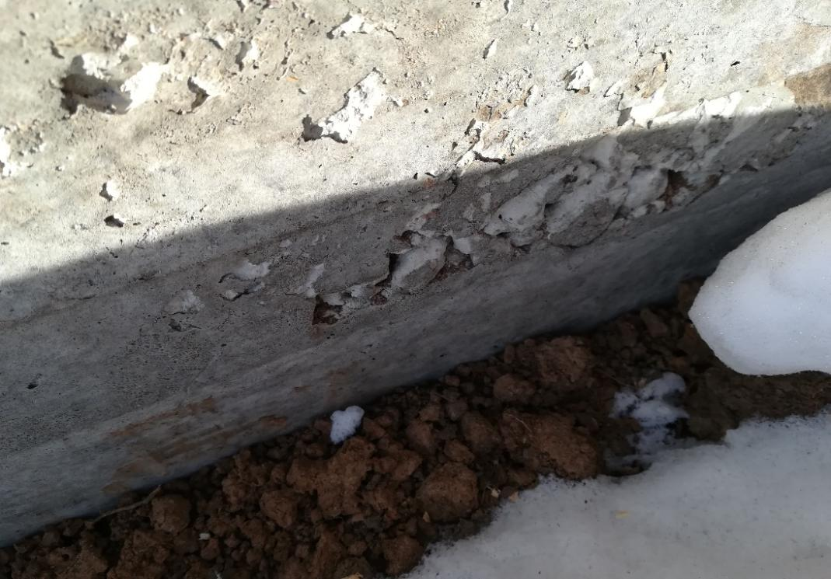

Трубы водостока выполнены без отвода воды от фундамента здания.
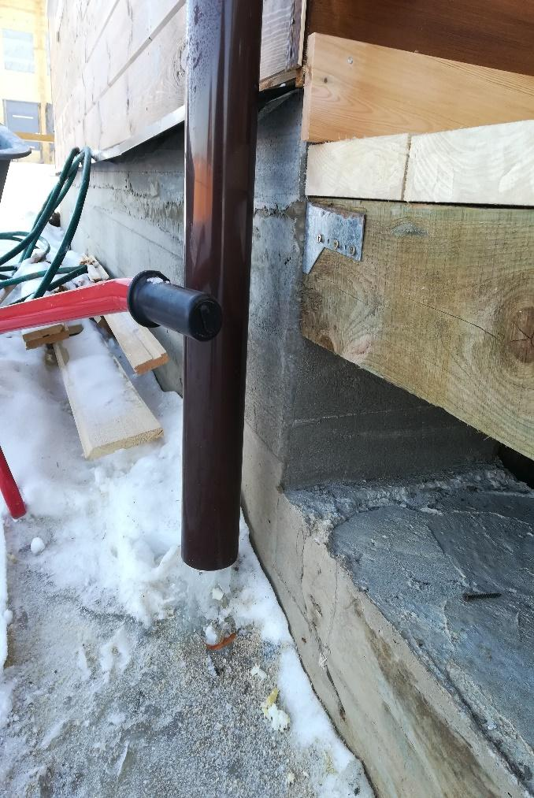
Стыки фартука не герметичны
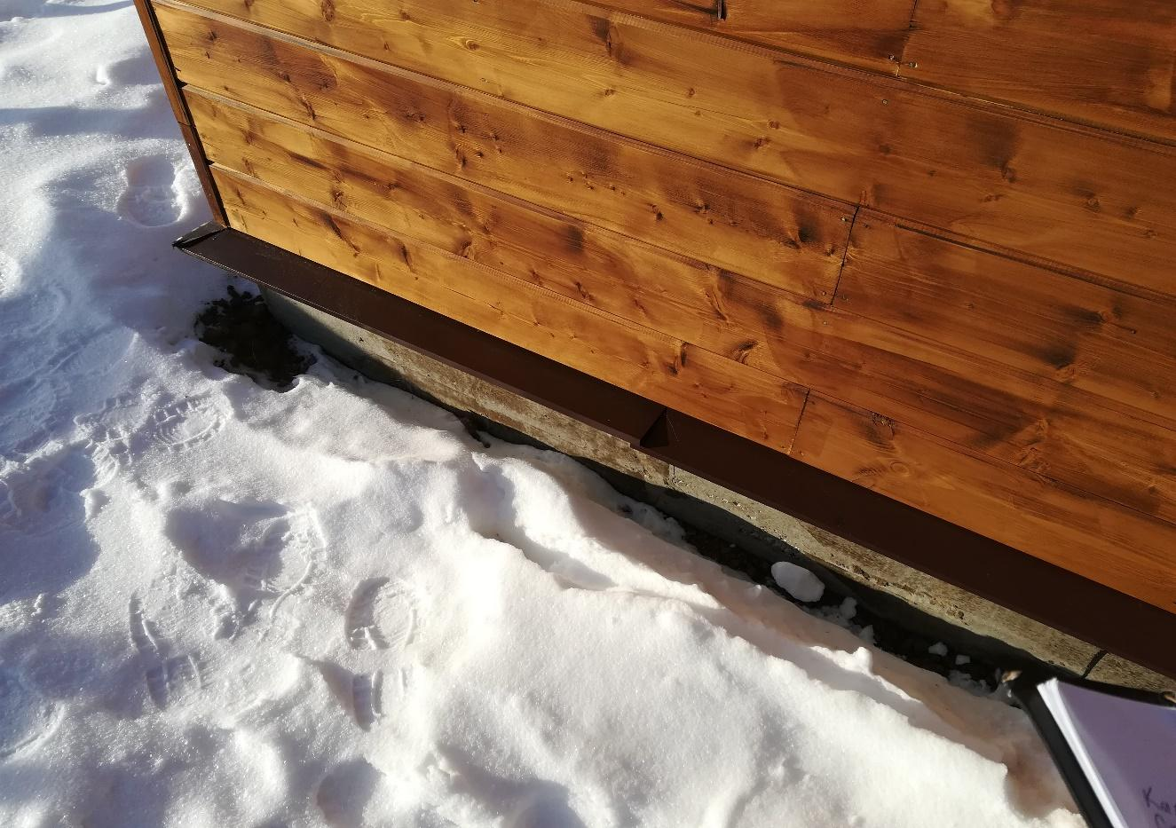

Присоединение гибких воздуховодов к пластиковым воздуховодам (тройникам) без фиксации или уплотнения соединений

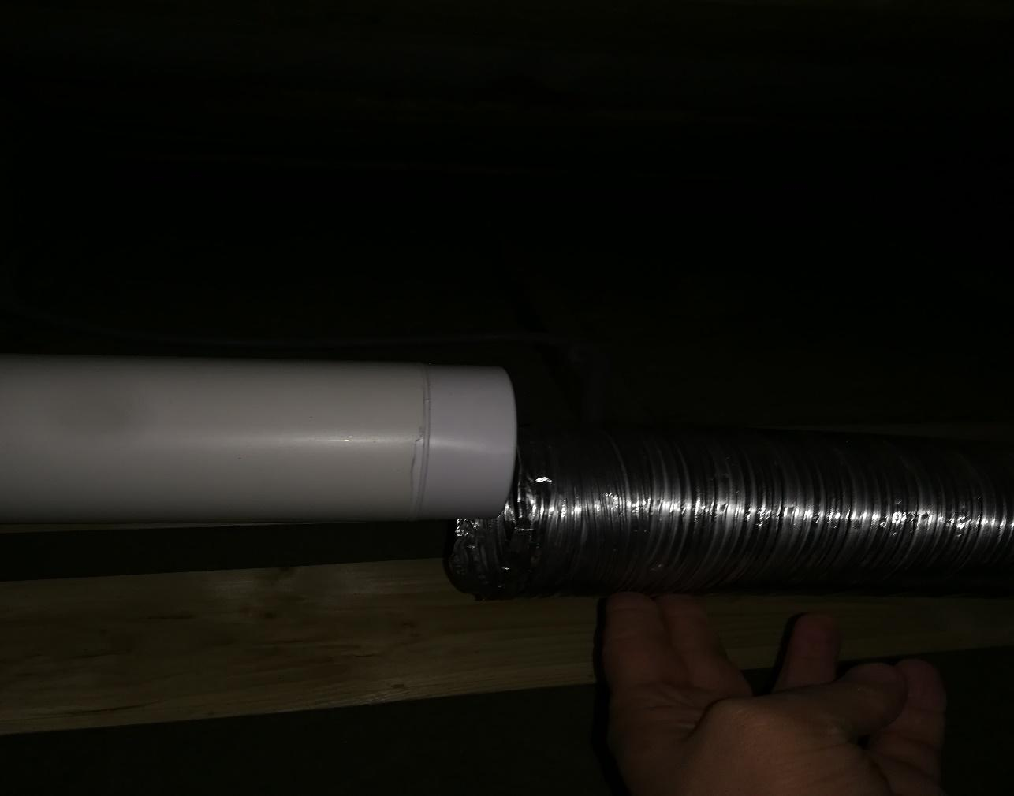

Утеплитель кровли уложен не равномерно, со слоями 150 мм/100 мм/ 50 мм.
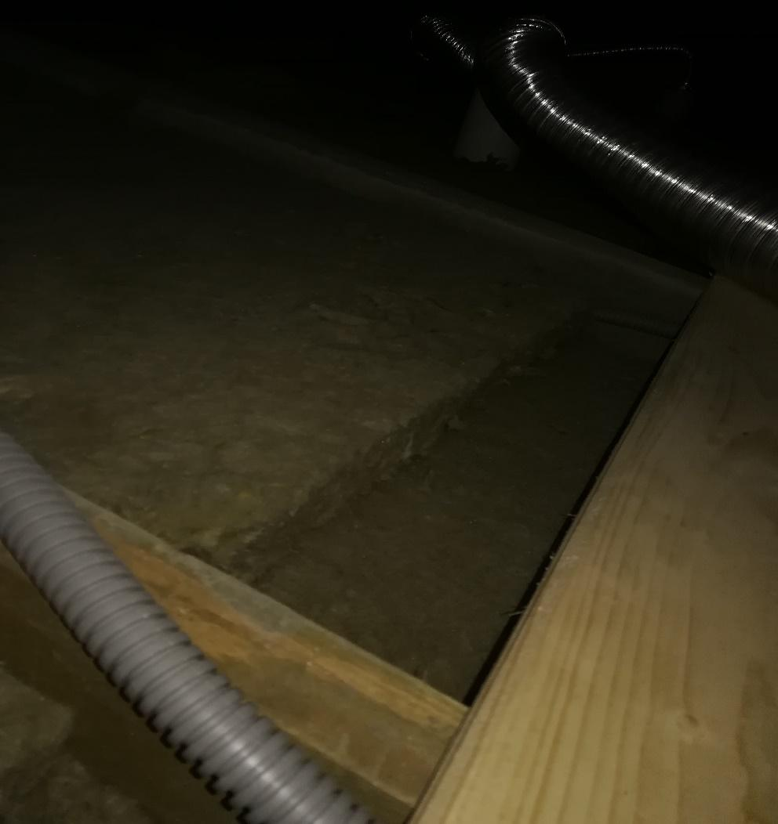

Стыки пароизоляции кровли не проклеены
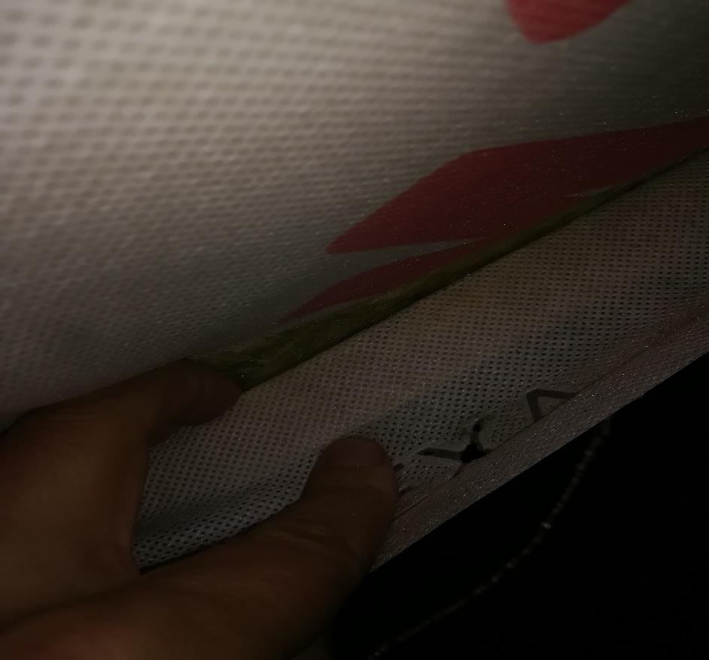

Участок электропроводки, проложенный без гофротрубы поверх утеплителя

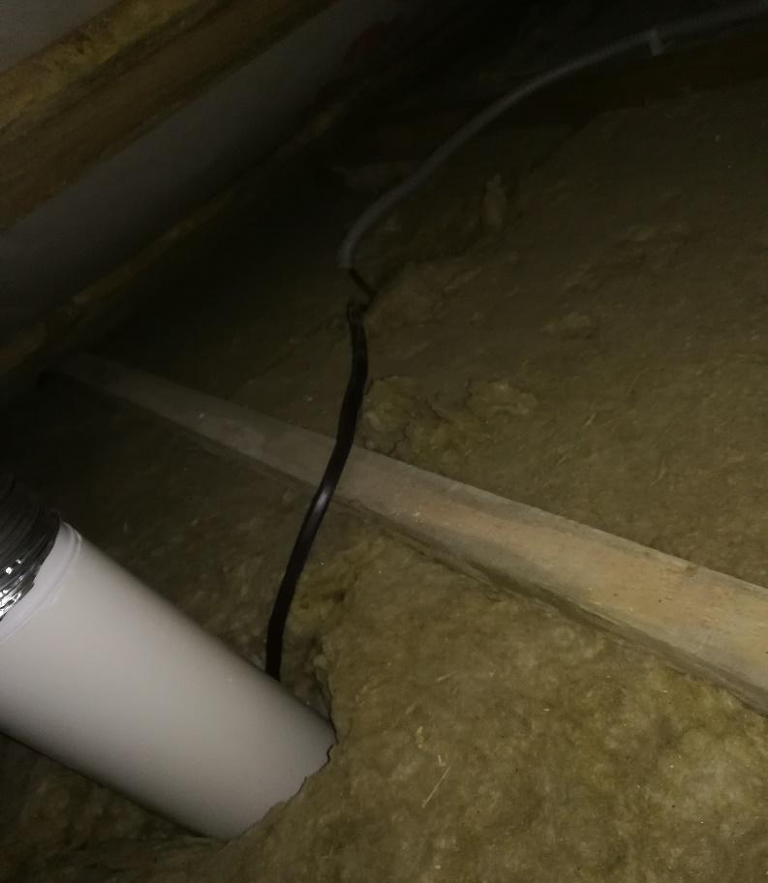

На обрешетке кровли использована доска с обзолом
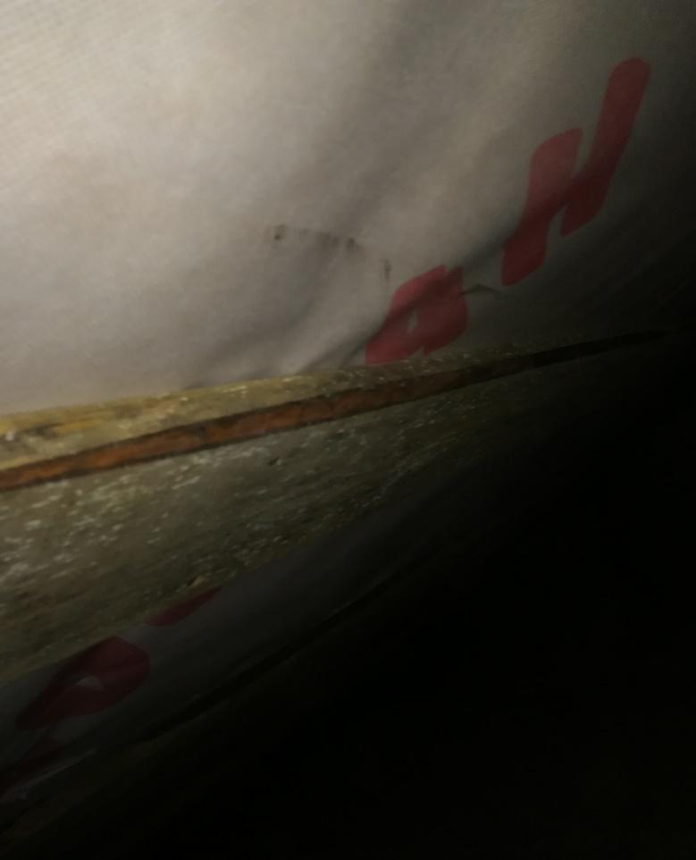

Использована доска (на обрешетке кровли и лагах) с влажностью более 30%
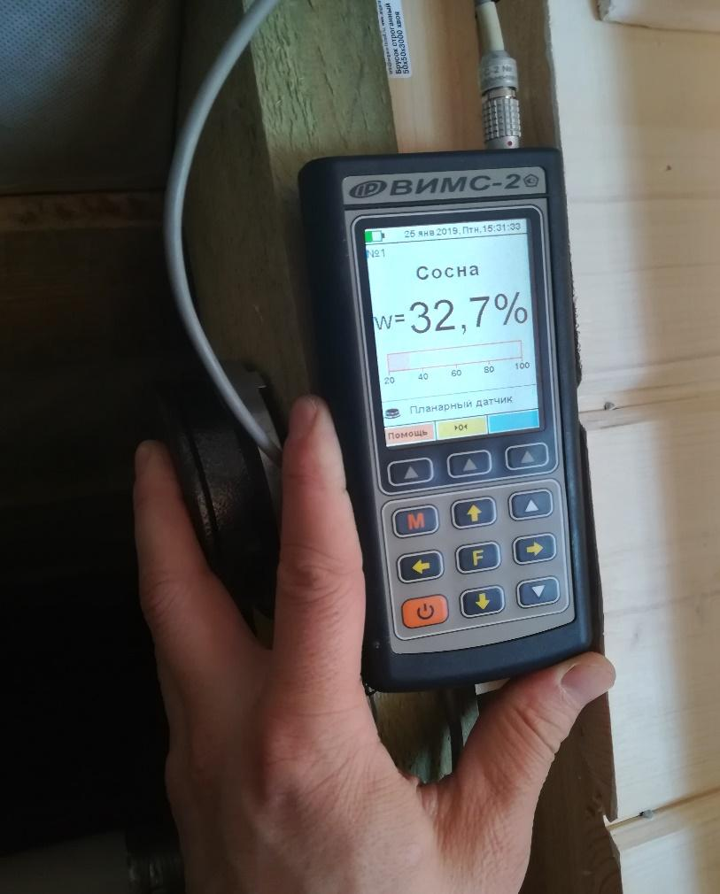

На открытой веранде использован брус со сплошным сине-зеленым налетом (грибок)
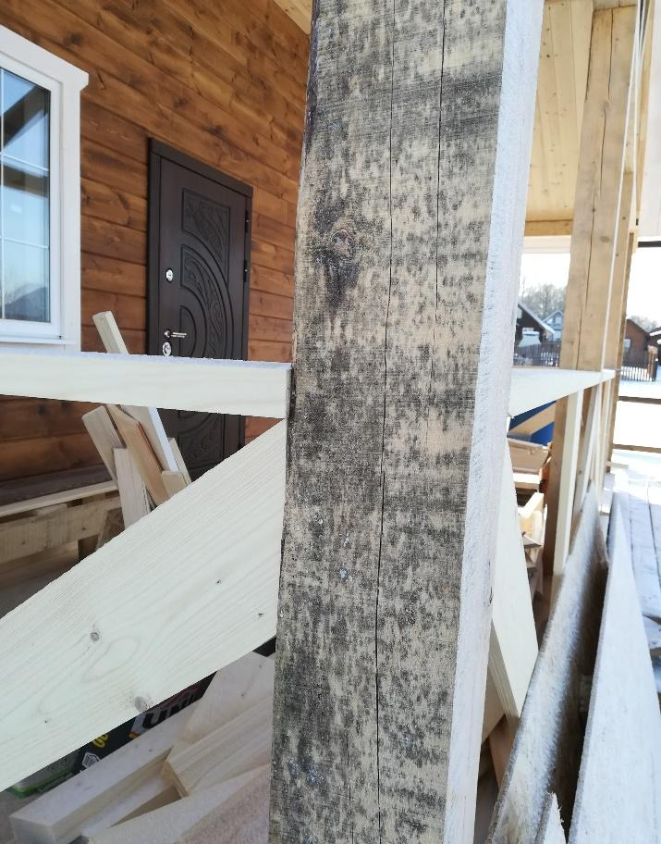

Трещина в продольной балке на открытой веранде
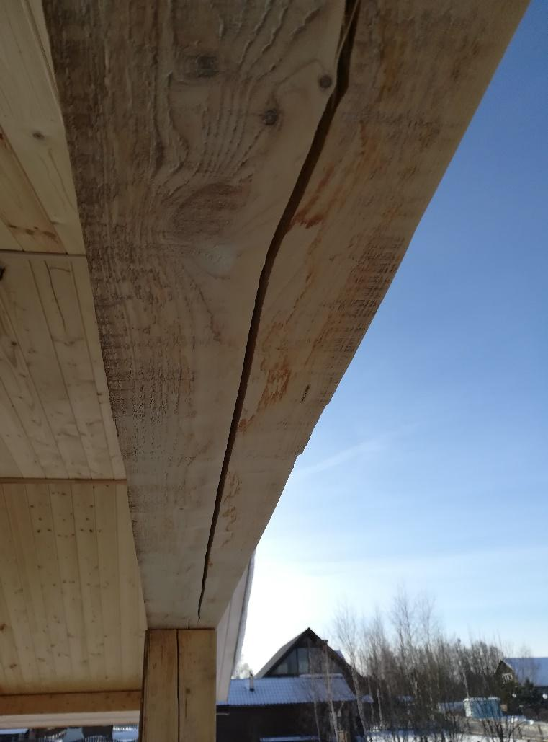

Соединение балки продольное выполнено неплотно с отклонением глубины врезки более 2,0 мм
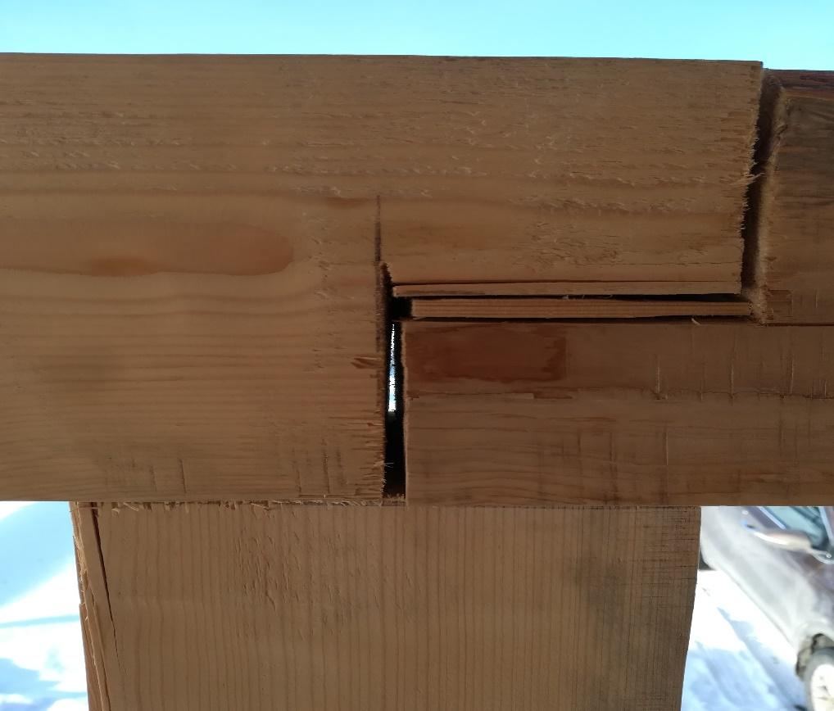

На опорах веранды трещины длиной до 1 360 мм и шириной раскрытия до 4,5 мм
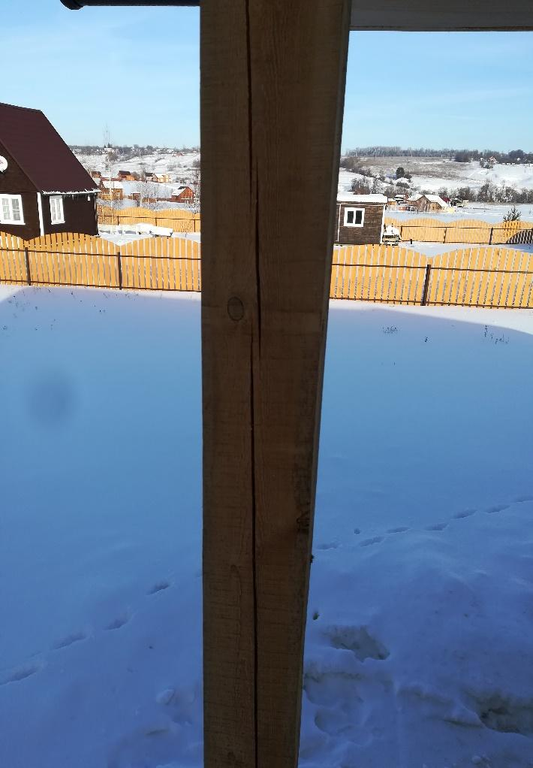
На опорах веранды трещины длиной до 1 360 мм и шириной раскрытия до 4,5 мм
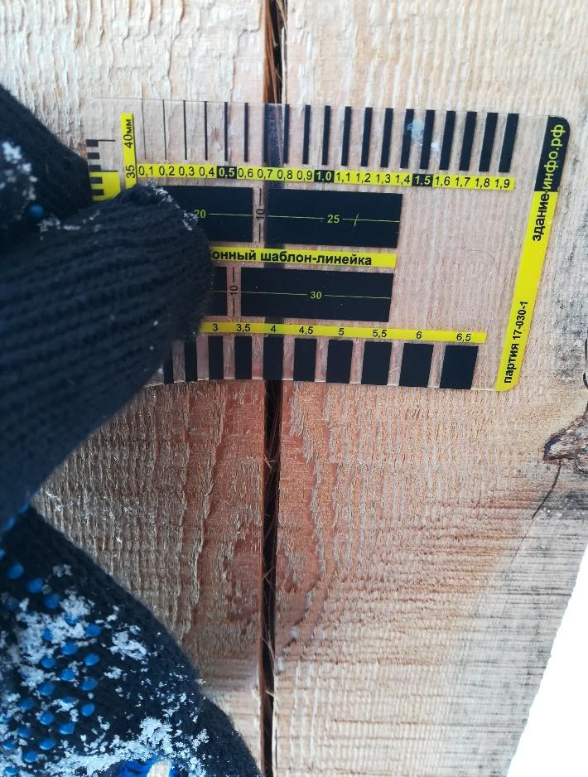

В душевой швы между плитками толщиной от 2,5 мм до 4,5 мм
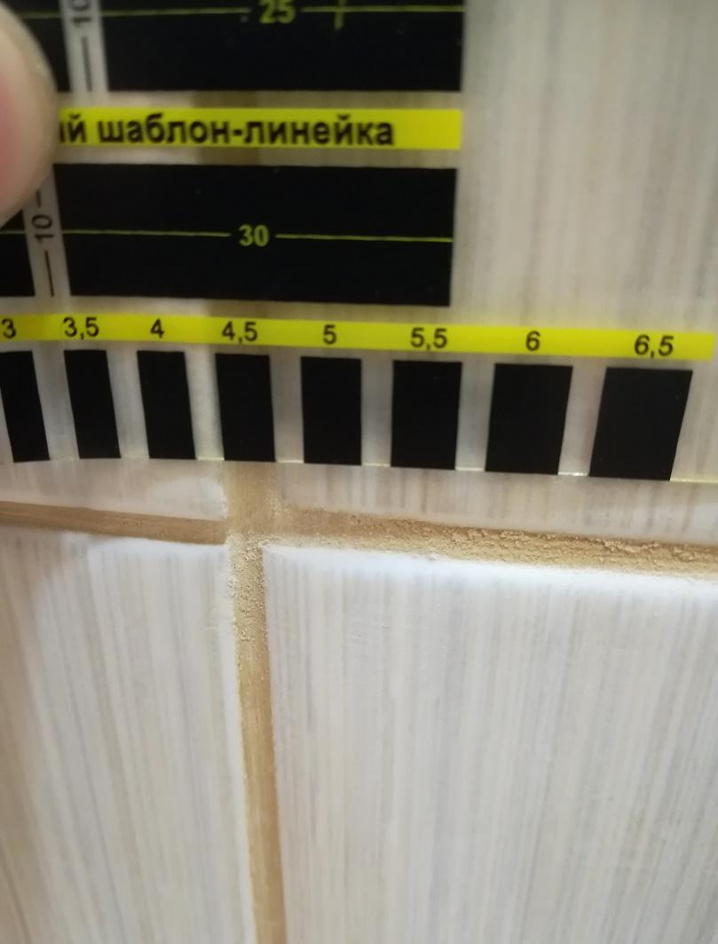

Монтаж дымохода выполнен с уклоном от вертикального уровня до 12 мм
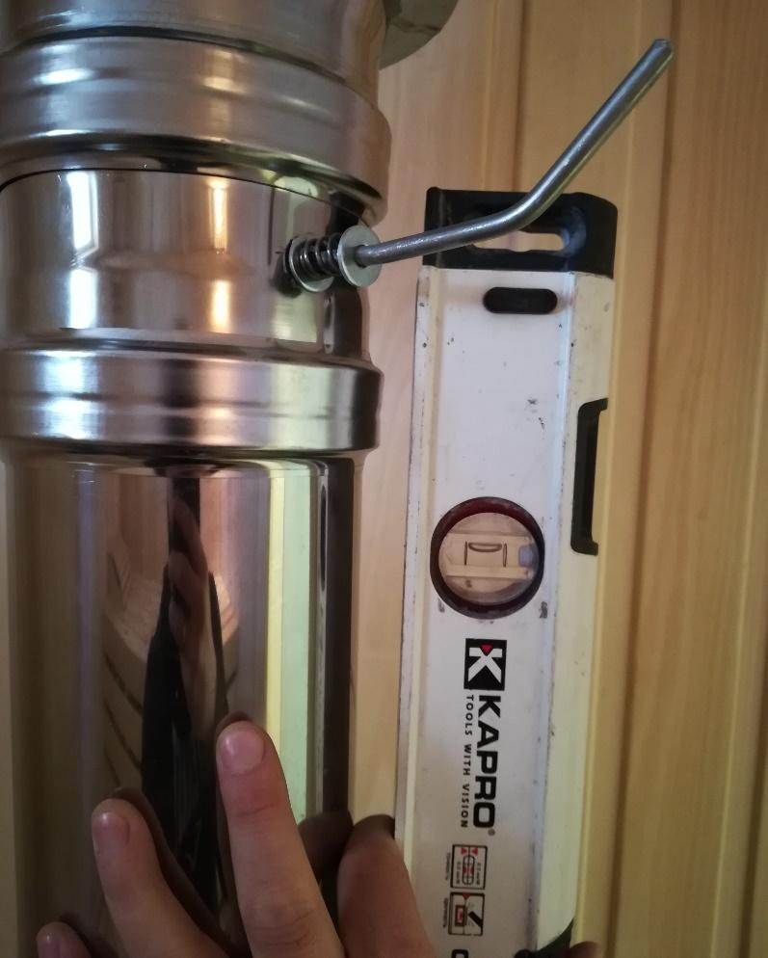

Кирпичная кладка вокруг топки выполнена с нарушением геометрии углов до 6-10 мм
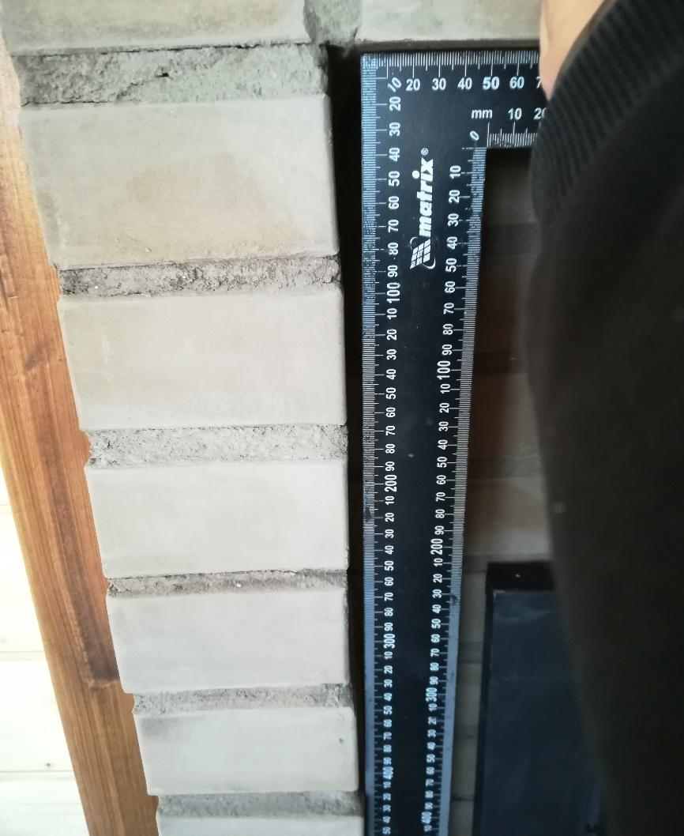

Вертикальная зашивка кровли (внутренняя часть) выполнена не соосно с вертикальной перегородкой

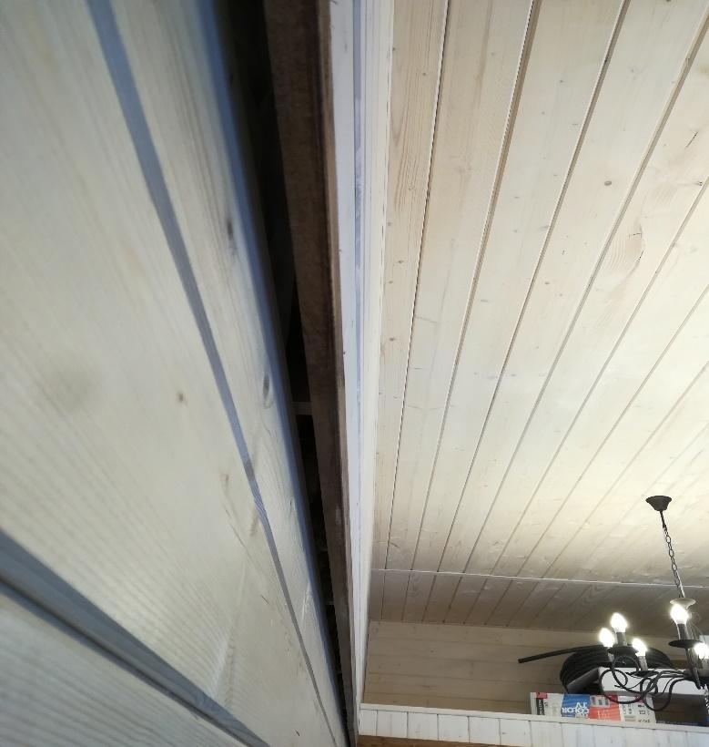

Дефекты при установке наличников
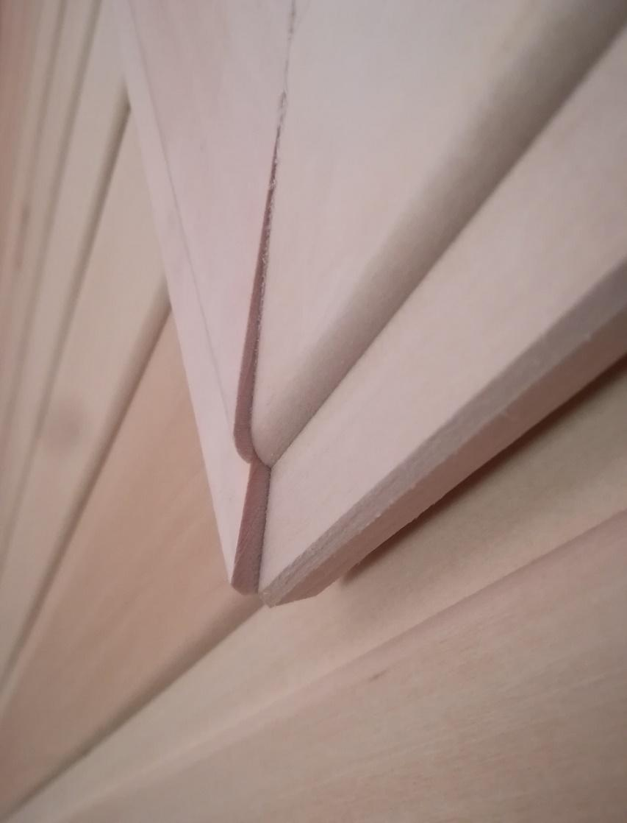

Дефекты при установке наличников

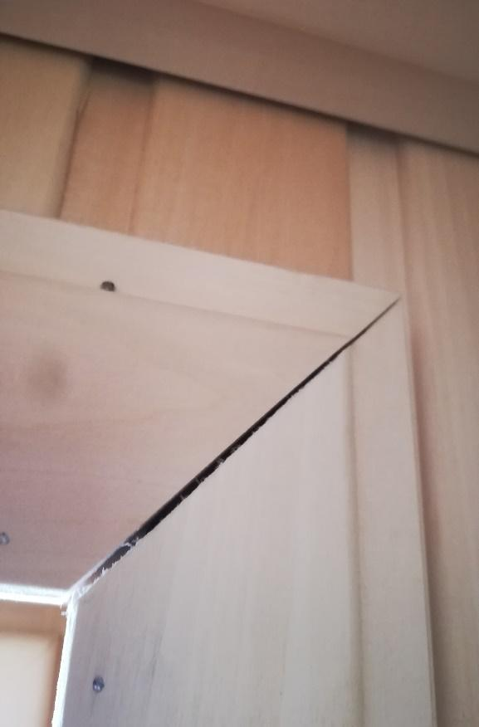

Дефекты обшивки стен
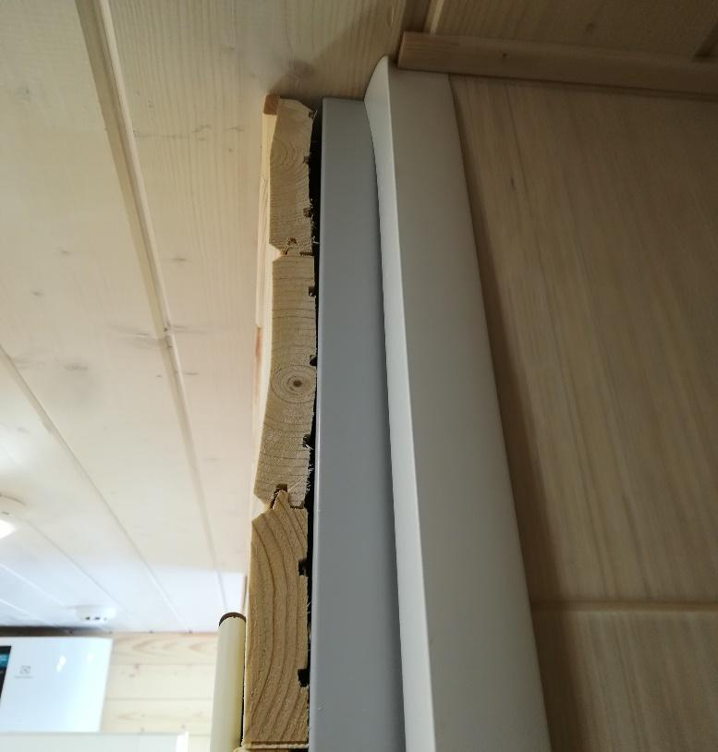

Дефекты обшивки стен





